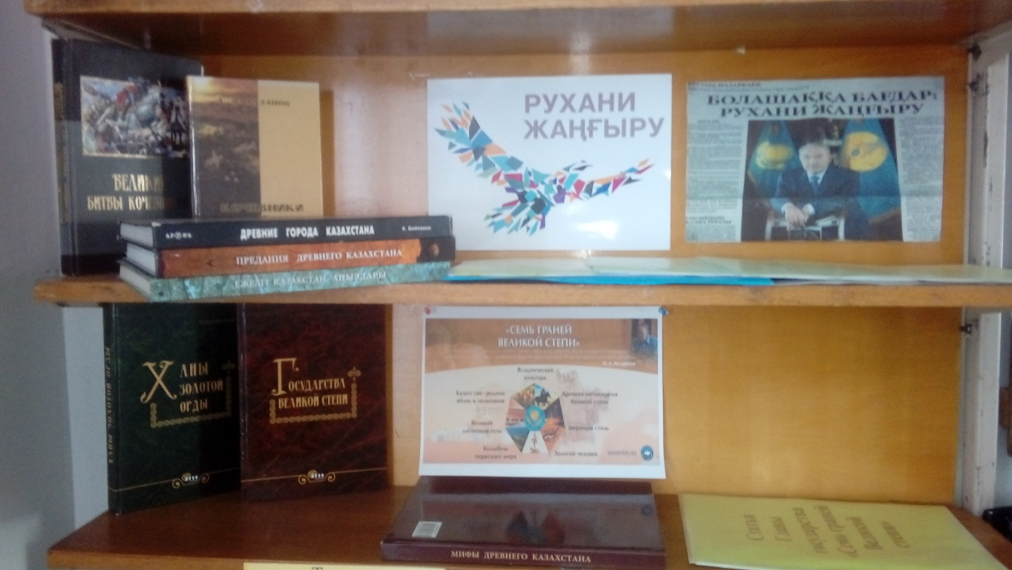

В школьной библиотеки есть действующая выставка в рамках программы «Рухани Жангыру» и «Семь граней великой степи».

